**Colab, Tensorflow 학습**

2022.5.18

출처: Tensorflow in Google Colaboratory

<https://www.youtube.com/playlist?list=PLQY2H8rRoyvyK5aEDAI3wUUqC_F0oEroL>

**1. Colab 시작하기**

Google 로그인 후 <https://colab.research.google.com/> 접속. 끝!

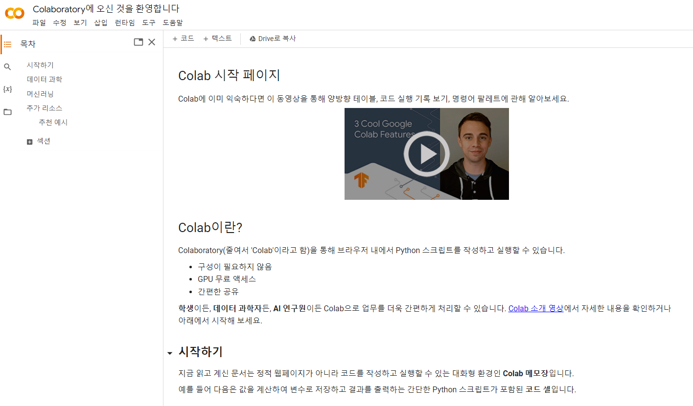

**2. Tensorflow 설치**

2.1 새 노트 열기

파일>새 노트

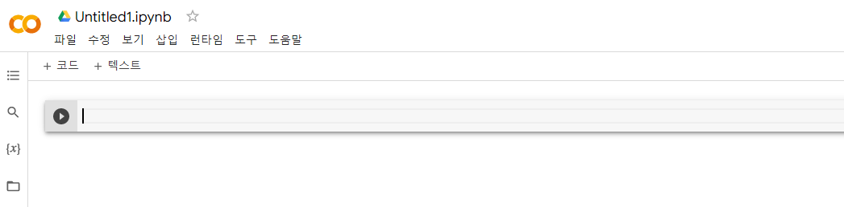

2.2 tensorflow 설치코드 입력

**!pip install tensorflow**

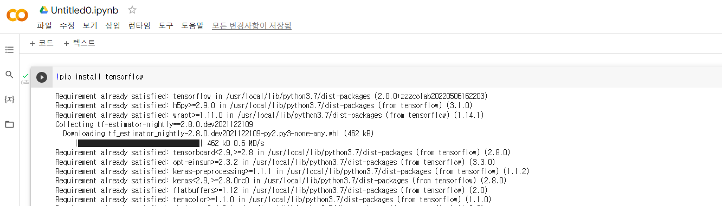

(중략)

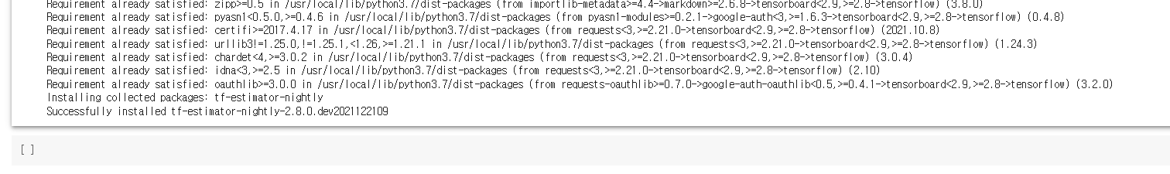

**2.3 Tensorflow 버전 확인**

import tensorflow as tf

print(tf.__version__)

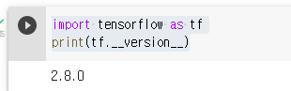

**2.4. GPU 설치**

- **새노트 열기**

**- 런타임 연결 해제 및 삭제**(메뉴: 런타임>런타임 연결 해제 및 삭제)

**- 런타임 유형 변경**(메뉴:런타임>런타임 유형변경), GPU로 변경  
(저장 후 새 Machine이 구동된다)

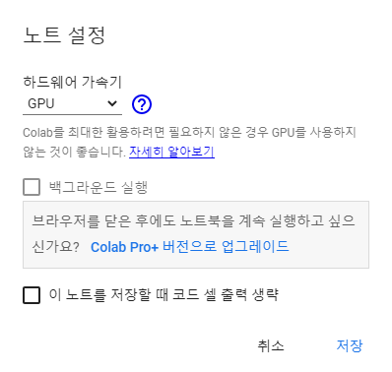

**- GPU 설치**!pip install tensorflow-gpu

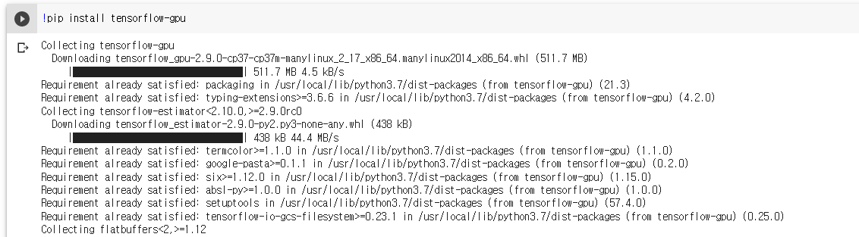

(중략)

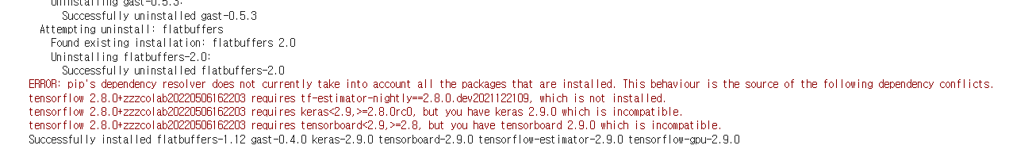

- version 재확인

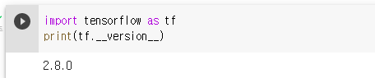

3. Keras 설치